传感器部分仪器标定与实际应用场景适应性处理

1.温度传感器适应性修改：

1.1 传感器修饰：

在红外测温模块调试过程中，发现该模块对于室温的测量非常的稳定，在±0.1℃变化范围内，即精度很高；但当迁移到人体指温测定时，发现示数相当的不稳定，会随着传感器与人体的接触情况有±0.5℃以上变化，甚至最高达38℃以上；相比之下，使用水银温度计测量的受试者体核温度只有36.5℃。这提示，简单地使用传感器的示数作为温度测定的结果是不合适的。通过查阅温度传感器的说明文档发现，该温度传感器模块检测的是视场中所有物体温度的平均值，并且其给出的室温下的标准精度±0.5℃需要在热平衡和等温条件下才能实现。这提示了传感器进行修饰的思路：在传感器探头处外加一圈高5mm圆柱状纸壳，使传感器、纸壳、手指组成一个密闭腔从而使这个腔中实现热平衡状态，从而稳定示数，如图1所示。

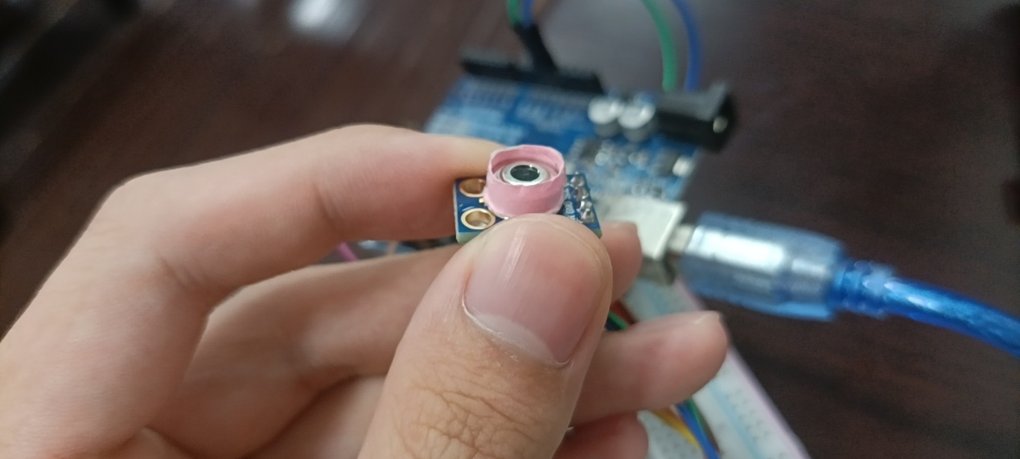

传感器探头

密闭腔

纸壳

图1 密闭腔构造

图注：待测手指或待测物体应当自然搭在纸壳边缘上，图中未示。

1.2 传感器标定设计：

在将传感器进行修饰使得示数稳定的前提下（保证精度），需要提高准确度，因此重新进行温度标定。在温度标定过程中，我们使用了水银体温针作为金标准，水银体温针的分度值为0.1℃，量程35.0℃到42.0℃；标定过程中室温20℃；标定过程中使用水为恒温物质，使用水银体温针测量水的温度。标定过程有以下三个要点：

（1）使用了一个无色、透明的薄塑料包装袋来包裹水，使传感器能够贴合袋子进行温度的检测，从而与实际情况中传感器贴合人体的模式一致。

（2）考虑到标定温度范围和室温之间存在温差，因此在塑料包装袋之外又置一个大杯，使大杯中液面高度略低于包装袋中液面高度（液面差部分用于放置传感器进行标定），大杯中水温与塑料包装带中水温接近，从而实现保温效果。实验过程中，大约每分钟最多降温0.2℃，从而保证标定准确度。另外，我们认为，这样在塑料包装袋两侧均置恒温液体的方案可以有效防止经包装袋温度骤变的情况。

（3）考虑到水温可能存在不均匀的情况，将温度计尽量靠近传感器接触点。完整的标定装置图如图2所示。

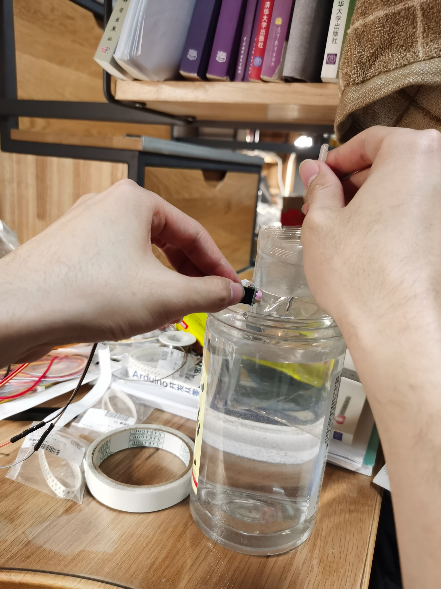

水杯

塑料袋

水银体温针

传感器

图2 温度标定过程装置

1.3 传感器标定过程：

从一个起始温度开始，依靠水与环境的热量交换实现降温，从而实现温度从高到低的缓慢下降。以约0.2℃为间隔，同时读取水银温度计的示数和传感器接触到装水塑料包装袋后的稳定的示数（取连续两次的串口调试器显示结果不超过0.1℃时的前一个读数结果）进行记录。在这个过程中，传感器每次放置到塑料袋的同一个位置并且温度计水银球要足够靠近传感器。

1.4 传感器验证过程：

由于应用场景是对人体进行温度测量，因此验证实验是在人体上完成。由于实验器材水银体温针的局限性，我们只能在人体中能够充分包裹水银体温针水银球的部位进行验证，因此选择腋下作为对象。由于腋下温度接近体核温度，当受试者处于平静状态下时，假设体核温度一定，分别读取水银体温针和温度传感器的示数，将两者进行比较从而验证标定结果与实际应用场景符合。

2.心率测试适应性修改：

2.1 传感器修饰：

在心率模块调试过程中发现，手指与传感器的贴紧程度会对于能否产生测量结果产生非常大的影响，同时如果手与模块接触太紧会导致手短路传感器中的元件的现象发生，对电路造成危害。为解决这两个问题，我们主要采取了以下两个措施：

（1）使用松紧带设计来固定手指，保证手指能够与传感器均匀贴合，测试过程中发现传感器有比较好的波形显示。

（2）在传感器电路板元器件上铺盖一层无色、透明的薄塑料保鲜膜，由于其绝缘特性，可以有效避免短路现象发生。

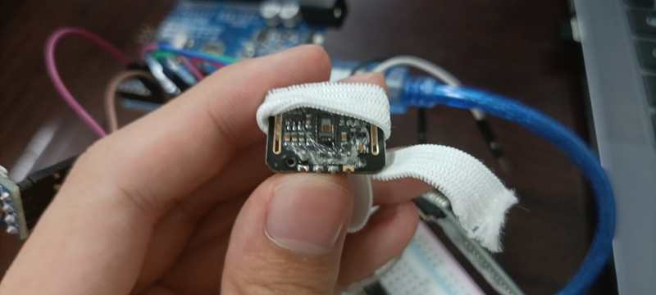

伸缩带设计

传感器探头

保鲜膜

图2 心率传感器修饰后图

2.2传感器的验证过程：

与温度传感器不同，心率传感器是从脉搏波的波形进行心率的计算，因此如果所有的脉搏波波形都被呈现了出来，那么就只需要针对波形计数代码进行修改，即可得到心率值，即对于心率传感器不存在标定的过程，而只存在代码修改——验证过程。在验证过程中，主要验证了安静状态和运动后心率的变化情况，其中运动过程为受试者在1min内进行30次蹲起，随后立即测试心率。在安静状态下，心率相对稳定，因此采用的是30s内统计颈动脉搏动次数从而推算心率，与传感器示数进行验证；而运动之后，由于心率会逐渐降低，因此在权衡之后，决定采用10次颈动脉搏动的时间来推算心率，从而对传感器示数进行验证。